Carnet de Biblioteca Escolar

U. E Colegio La Presentación

**EDUCACIÓN PRIMARIA**

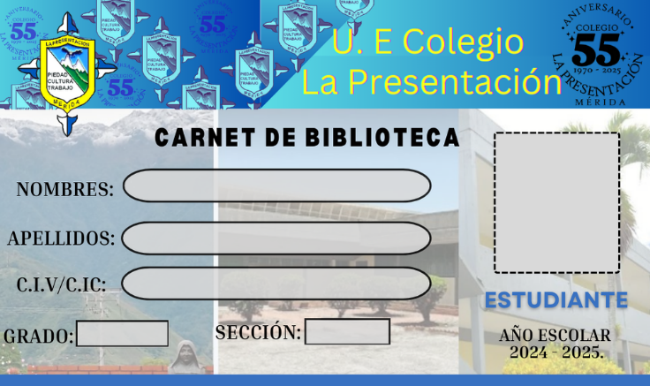 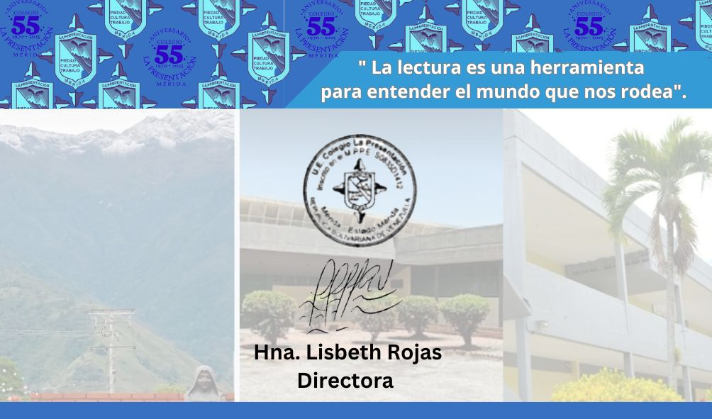

ESCRIBIR LOS NOMBRES

ESCRIBIR LOS APELLIDOS

ESCRIBIR LA CEDULA ELLIDOS

GRADO

SECCIÓN